Město zve na diskuzi o vzhledu restauračních předzahrádek
Plzeňský Útvar koncepce a rozvoje připravuje aktualizaci stávajících pravidel pro umisťování a vzhled restauračních předzahrádek. Vznikne tak další manuál, který má za cíl zpříjemnit pobyt v centru města. „Je třeba mít na paměti, že předzahrádky slouží k oživení městských ulic čili venkovního pobytového prostoru, a tak by se k nim mělo, jak z hlediska umisťování, tak jejich vzhledu, přistupovat. Pokud ze sebe mají gastroprovozy a veřejný prostor vzájemně profitovat, neměly by se předzahrádky vůči svému okolí uzavírat a tvořit bariéry pro pěší.“ říká Vladimíra Martinovská z Ateliéru veřejného prostoru ÚKRMP.
„V tuto chvíli máme připravenou pracovní verzi manuálu, který by měl nahradit stávající pravidla. Kromě umísťování restauračních předzahrádek by měl nový dokument řešit i jejich případné ohrazení, zastínění a vybavení, ale také vést ke zjednodušení vyřízení povolení,“ uvádí architekt Jaroslav Holler Vedoucí úseku veřejného prostoru ÚKRMP. „Neradi bychom ale dělali rozhodnutí od stolu, proto se obracíme na zástupce restaurací a kaváren a chceme slyšet jejich názor. Z tohoto důvodu chystáme na 4. října procházku s diskusí s provozovateli a zvána je i veřejnost,“ dodává. Začátek procházky je v 16 hodin v prostoru U Branky.
Restaurační předzahrádky mají pozitivní vliv na oživení města, a proto se město Plzeň snaží podporovat jejich vznik. Počet předzahrádek v centrální oblasti se díky tomu v posledních letech velmi zvýšil. Manuál restauračních předzahrádek bude iniciovat i zjednodušení procesu vyřizování záboru pro předzahrádky.
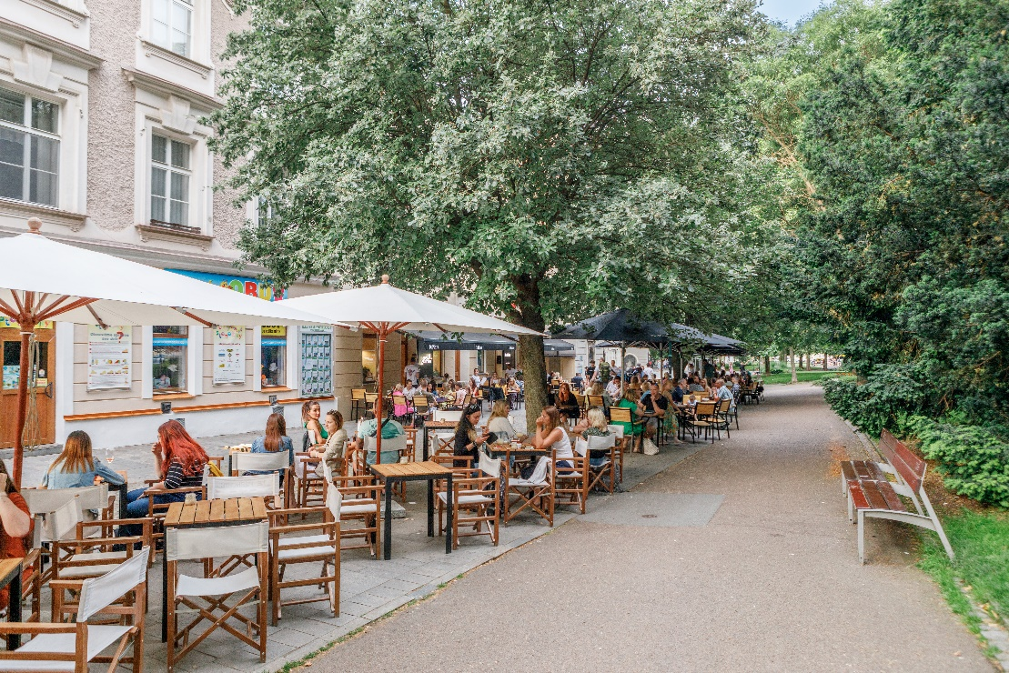
Foto ilustrační, Zdroj: ÚKRMP

